Заместитель начальника Главного управления МЧС России по г. Москве обсудил вопросы пожарной безопасности с представителями театрального искусства
17.10.2024
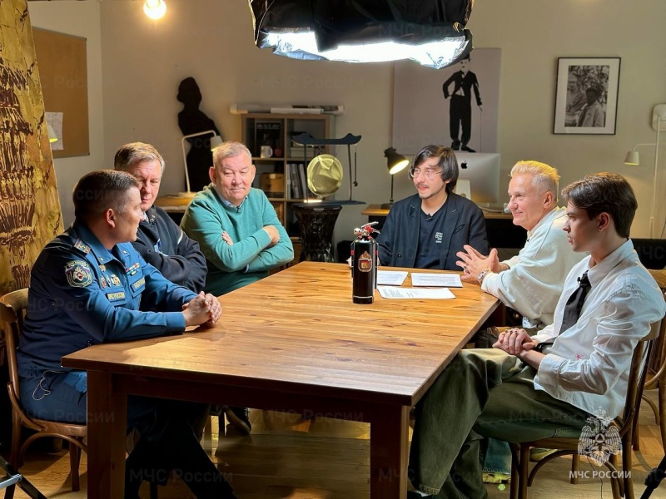
17.10.2024.
В TABLE ШОУ #26 уделили внимание пожарной безопасности в театрах. Обсуждение посвятили рассказам из театральной жизни. Были затронуты личные истории о пожарах в театрах, об их последствиях и предпринятых действиях при пожаре. На встречу с ведущими TABLE ШОУ Олегом Меньшиковым и Ринатом Ташимовым пришли Владимир Урин, Олег Филипчик и Данила Казаков. Заместитель начальника Главного управления — руководитель Управления надзорной деятельности и профилактической работы Главного управления МЧС России по Москве, главный государственный инспектор города Москвы по пожарному надзору Александр Бобров присутствовал в роли «тайного» гостя.
«Личный опыт и навыки действий при пожаре бесценны. Но лозунг сотрудников Государственного пожарного надзора всегда был таким: «пожар легче предотвратить, чем потушить», — отметил в беседе с участниками Александр Борисович. — Поэтому, наша первоочередная задача донести до людей информацию о том, какие меры необходимо предпринять, чтобы не оказаться в чрезвычайной ситуации».
Выпуск получился ёмким и познавательным, в непринуждённой атмосфере участники обсудили профессиональные вопросы пожарной безопасности. Например: какой подарок будет самым безопасным и нужным по мнению пожарных, почему пожарная охрана тесно связана с искусством, сколько пожаров пережил Владимир Урин, что нужно взять с собой из театра, если случится пожар, можно ли курить на сцене персонажам спектакля, можно ли играть спектакль при свечах. Полную версию выпуска можно увидеть в официальных аккаунтах социальных сетей Театра Ермоловой.
В завершение встречи художественный руководитель Театра Ермоловой, актер театра и кино Олег Евгеньевич Меньшиков поздравил с 375-летием Пожарную охрану России и с 220-летием Пожарную охрану Москвы.

Адрес страницы: http://sao.mos.ru/officially/district/moe-cao-reports/detail/12617571.html
Префектура Северного административного округа города Москвы

